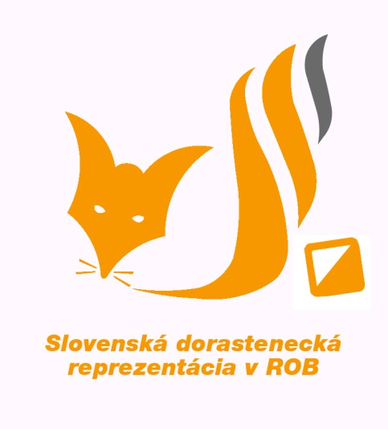
Dorastenecká reprezentácia
Slovenskej republiky
v rádiovom orientačnom behu
Mlynská 4
900 31 Stupava
e-mail: szr@szr.sk
www.rob.sk

POZVÁNKA

Pozvánka na letné sústredenie ROB, ktoré organizuje SKrádiosport Bílovice.

Prihlášky : do 15.6.2020 SMS na číslo tel: 0905 204 759
po prihlásení je prihláška záväzná a poplatky 100 Eur je nutné uhradiť.
Stretnutie účastníkov : 8,00 na Murgašová 12, Martin
Strava na cestu: všetko ostatné je v poplatku za sústredenie
Ukončenie : 22.8.2020 obedom a cesta domov
Návrat okolo 18,00 hod.
SK RADIOSPORT Bílovice nad Svitavou
oddíl rádiového orientačního běhu
Obřanská 593, 664 01 Bílovice nad Svitavouwww.skradiosport.cz, e-mail marecek@ok2bwn.cz, tel. 602531222
Letní tréninkové soustředění SK RADIOSPORT
Pořadatel: Asociace ROB ČR, SK RADIOSPORT z.s.
Termín, místo konání: sobota 15.8. až sobota 22.8.2020, RS Naděje Svratouch (http://rekreace-deti.cz/rekreacni-strediska/nadeje.php )
Cíl akce: trénink technických a taktických dovedností
Sraz v sobotu 15.8.2020 v 13:00 na místě.
Doprava: osobními auty (GPS: 49.7243261N, 16.0508242E), bude domluveno. Uveďte do přihlášek vaše možnosti dopravy. Návrat v sobotu 22.8.2020 do 17.00.
Ubytování: v 4-5lůžkových chatkách s povlečením, sprchy a teplá voda zajištěny.
Strava: zajištěna večeře 15.8. až oběd 22.8. (plná penze + pitný režim).
Příspěvek účastníka:
pro členy SK RADIOSPORT 3000,- (starší 17 let), resp. 2400,- (mladší 17 let)
pro nečleny SK RADIOSPORT 3600,- (starší 17 let), resp. 3000,- (mladší 17 let)
za celou akci. Poplatky uhraďte převodem na účet SK RADIOSPORT: 2300720703/2010.
Program bude zaměřen na práci s přijímačem, běh v terénu, pohybové hry, práce s mapou. Závodníci budou rozděleni podle výkonnosti do skupin, které budou mít mírně rozdílný program, přiměřený úrovni závodníků.
Terén: vrchovina, většinou zalesněný, členitý, střední fyzická obtížnost.
V prípade akých koľvek otázok volajte 0905 204 759.

V Martine: 13.6.2020 PaedDr. Šimečková Anna
Trénerka žiackej a dorasteneckej reprezentácie

